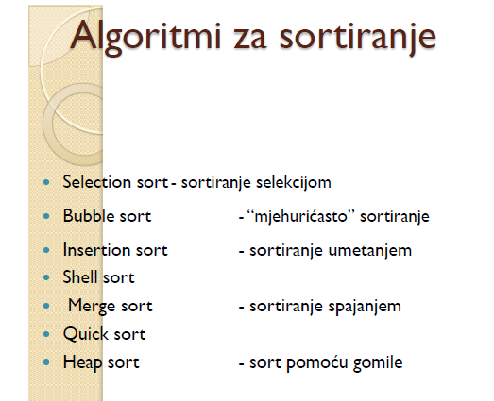

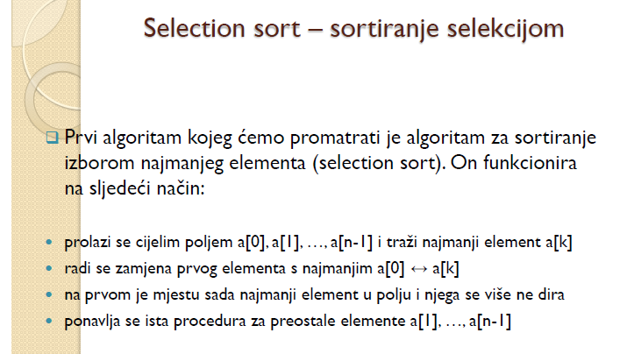

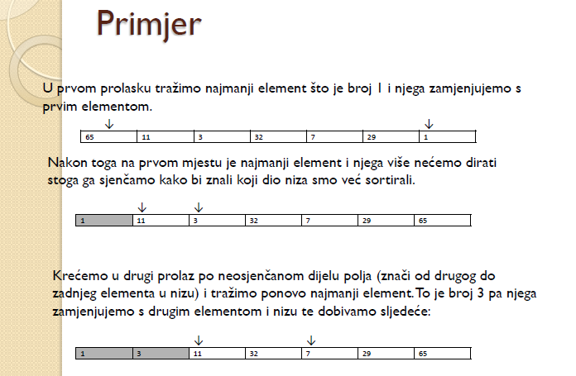

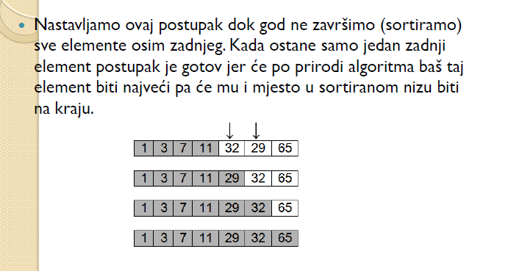

Selection sort radi na način da najmanji element stavlja na početak polja. Znači, uzme se početni indeks, i taj element se proglasi najmanjim (min = i).
Tada se provjeri ostatak polja, i ako se nađe manji od min onda se njih dva zamjene.
Tada je sortiran nulti element.
Onda se za na isti način sortira ostatak polja - onaj prvi se proglasi najmanjim pa se provjeri ostatak polja.

- logika ovoga algoritma slična je svim sortiranjima u c++-u (lakšim i težim)
Primjer: SORTIRANJE U POLJIMA PO VELIČINI
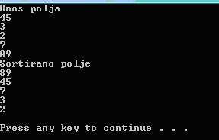
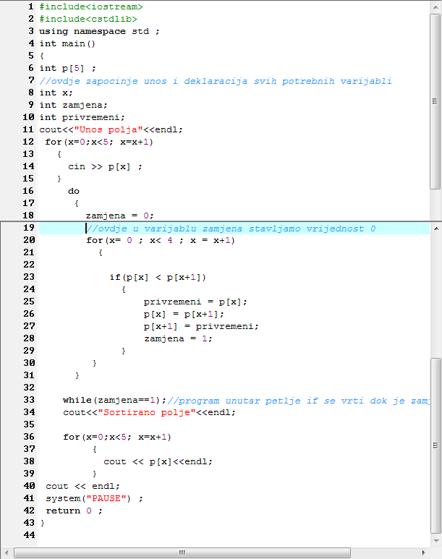
#include <iostream>
#include <cstdlib>
using namespace std;
int main ()
{
int p[5]; // stvara se cjelobrojno polje od 5 elemenata
//ovdje zapocinje unos i deklaracija svih potrebnih varijabli
int x; //brojac – pamti prolaze elemenata kroz polje i pozicije

int zamjena;
int privremeni;

// unosi se 5 elemenata u polje
cout << "unos polja" << endl;
for (x=0;x<5;x=x+1)
{
cin>>p[x]; //upis polja
}

do
{
zamjena=0; // u varijablu zamjena stavimo vrijednost 0
Petlja se ponavlja tako dugo dok je varijabla zamjena jednaka broju jedan! Znači na početku ispitivanja smo u varijablu zamjena stavili 0 jer ako nije potrebno izvršiti zamjenu tada se izlazi iz do-while petlje!
for (x=0;x<4;x=x+1) //unos mora biti manji od 4 i provjerava svaki sljedeći
{
if (p[x] < p[x+1]) // je li neki broj u elementu polja (p[x]) manji od broja u slijedećem elementu (p[x+1]
// x+1 (svaki slijedeći) p[x+1] slijedeći element nakon p[x]
{
privremeni =p[x];
p[x]=p[x+1];
p[x+1]=privremeni ;
zamjena=1;
}
}
}
while (zamjena==1); //program unutar petlje if se vrti dok je zamjena 1
Ako nije, znači da imamo prvo veci broj a zatim manji. To je ono sto hoćemo i petlja se vrti dalje! Ako jest, znači da imamo prvo manji pa veci broj, i treba ih zamjeniti!
// Kada se izvrši zamjena, varijabla zamjena poprima vrijednost 1 i do-while se nastavlja

cout << "sortirano polje " << endl;
for (x=0;x<5;x=x+1)
{
cout << p [x] << endl;}
cout << endl;

system ("PAUSE");
return 0;
}

